TRABAJO PRACTICO NRO 5: MATRICES

NOMBRE DEL EQUIPO: Alt+f4

Cristian Balmaceda

EJERCICIOS DE MATRICES:
- Un hipermercado quiere ofertar tres clases de bandejas: A, B y C. La bandeja A contiene 40 g de queso manchego, 160 g de roquefort y 80 g de camembert; la bandeja B contiene 120 g de cada uno de los tres tipos de queso anteriores; y la bandeja C, contiene 150 g de queso manchego, 80 g de roquefort y 80 g de camembert. Si se quiere sacar a la venta 50 bandejas del tipo A, 80 de B y 100 de C, obtén matricialmente la cantidad que necesitarán, en kilogramos de cada una de las tres clases de quesos.

Ejercicio 1
Matriz de quesos por bandeja:
[[40,160,80], [120,120,120], [150,80,80]]
Cantidad de bandejas: [50,80,100]
Manchego = 40·50 + 120·80 + 150·100 = 26600 g = 26,6 kg
Roquefort = 160·50 + 120·80 + 80·100 = 25600 g = 25,6 kg
Camembert = 80·50 + 120·80 + 80·100 = 21600 g = 21,6 kg
Respuesta: 26,6 kg de manchego; 25,6 kg de roquefort; 21,6 kg de camembert.
- Tres personas, A, B, C, quieren comprar las siguientes cantidades de fruta: A: 2 kg de peras, 1 kg de manzanas y 6 kg de naranjas.
B: 2 kg de peras, 2 kg de manzanas y 4 kg de naranjas. C: 1 kg de peras, 2 kg de manzanas y 3 kg de naranjas. En pueblo el en que viven hay dos fruterias, F1 y F2
En F1, las peras cuestan 1,5 pesos/kg, las manzanas 1 pse/kg, las y naranjas 2 pesos/kg. En F2 , las peras cuestan 1,8 pesos/kg, las manzanas 0,8 pesos/kg, las y naranjas 2 pesos/kg.

  - Expresa matricialmente la cantidad de fruta (peras, manzanas y naranjas) que quiere comprar cada persona (A, B, C).
  - Escribe una matriz con los precios de cada tipo de fruta en cada una de las dos fruterías.

Ejercicio 2
a) Cantidades:
[[2,1,6],[2,2,4],[1,2,3]]
b) Precios:
[[1.5,1.8],[1,0.8],[2,2]]
c) Producto:
[[16,16.4],[13,13.2],[9.5,9.4]]
Filas: personas A,B,C. Columnas: fruterías F1,F2.

- Obtén una matriz, a partir de las dos anteriores, en la que quede reflejado lo que se gastaría cada persona haciendo su compra en cada una de las dos fruterías.

- Una empresa tiene tres factorías, F1, F2, F3 , en las que se fabrican diariamente tres tipos diferentes de productos, A, B y C, como se indica a continuación:
F1 : 200 unidades de A, 40 de B y 30 de C. F2 : 20 unidades de A, 100 de B y 200 de C. F3 : 80 unidades de A, 50 de B y 40 de C.
Ejercicio 3
Producción:
[[200,40,30],[20,100,200],[80,50,40]]
Beneficios unitarios:
[[5],[20],[30]]
Beneficios:
[[2700],[8100],[2600]]

Cada unidad de A que se vende proporciona un beneficio de 5 pesos; por cada unidad de B, se obtienen 20 pesos de beneficio; y por cada una de C, 30 pesos. Sabiendo que la empresa vende toda la producción diaria, obtén matricialmente el beneficio diario obtenido con cada una de las tres factorías.
4- Calcular la Matriz traspuesta

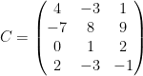

Ejercicio 4
Matriz C:
[[4,-3,1],[-7,8,9],[0,1,2],[2,-3,-1]]
Traspuesta:
[[4,-7,0,2],[-3,8,1,-3],[1,9,2,-1]]

5. Realizar el siguiente ejercicio: en PSEINT RECORRER UNA MATRIZ HASTA ENCONTRAR EN LA POSICION A23 (Asub2,3) el valor correspondiente y mostarlo.

Ejercicio 5 - PSeInt
Proceso Buscar A 23
dimensión A[3,4];
Para i<-0 Hasta 2;
Para j<-0 Hasta 3;
A[i,j] <- Aleatorio(1,100)
FinPara
FinPara
Escribir "Valor de A[2,3]: ", A[2,3];
FinProceso

6- CALCULAR MATRIZ INVERSA

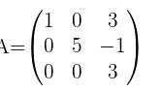
Ejercicio 6
A = [[1,0,3],[0,5,-1],[0,0,3]]
Det(A)=1·5·3=15
Como det(A)≠0, la matriz SI tiene inversa.
A⁻¹ =
[[1,0,-1],
[0,0.2,0.0667],
[0,0,0.3333]]
7- 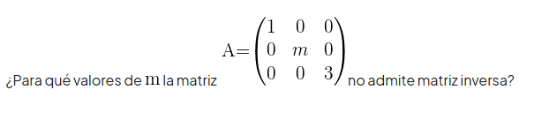

Ejercicio 7
A = [[1,0,0],[0,m,0],[0,0,3]]
No admite inversa cuando det(A)=0.
det(A)=3m
Respuesta: m = 0.

8- CALCULAR EL PRODUCTO DE LAS SIGUIENTES MATRICES

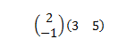
Resultado:
[[6,10],[-3,-5]]
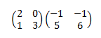
Resultado:
[[-2,-2],[14,17]]
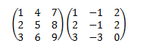
Resultado:
[[30,-26,10],[36,-31,14],[42,-36,18]]
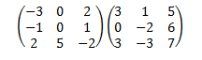
Resultado:
[[-3,-9,-1],[0,-4,2],[0,-2,26]]

9- CALCULAR LA SIGUIENTE SUMAS

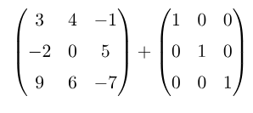
Ejercicio 9
Resultado:
[[4,4,-1],[-2,1,5],[9,6,-7]]
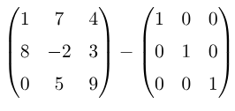
Resultado:
[[0,7,4],[8,-3,3],[0,5,8]]

10- EJEMPLOS DE DETERMINANTES

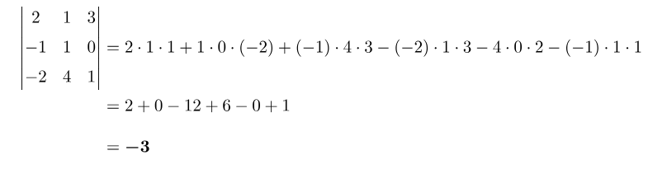

RESOLVER LOS SIGUIENTES DETERMINANTES

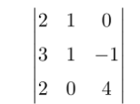
Ejercicio 10
Resultado = -6
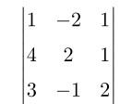
Respuesta : = -67

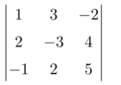

Respuesta= 5

